版本：5.4.4

资源：Cloud2.PNG和T_ElectricalBolt_3.png

项目模板：第三人称模板

打开UE，将两个资产导入到内容浏览器中作为纹理，纹理组为UI。

创建材质，命名为M_FlowingBar

细节中

材质域为用户界面

混合模式为不透明

在菜单中将实时更新全部勾选

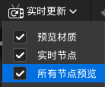

创建TexCoord节点

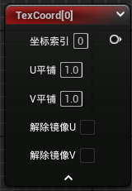

创建ComponentMask节点，将Red取消勾选

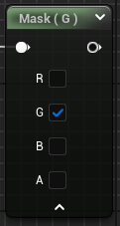

创建OneMinus节点

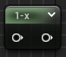

创建Multiply节点

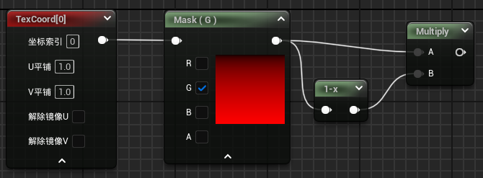

将Multiply的结果提供给材质参数

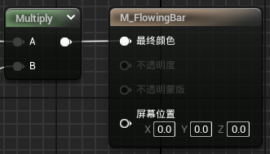

在左上角将预览大小设置为2000*150

创建SmoothStep节点

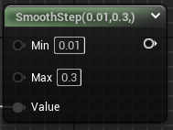

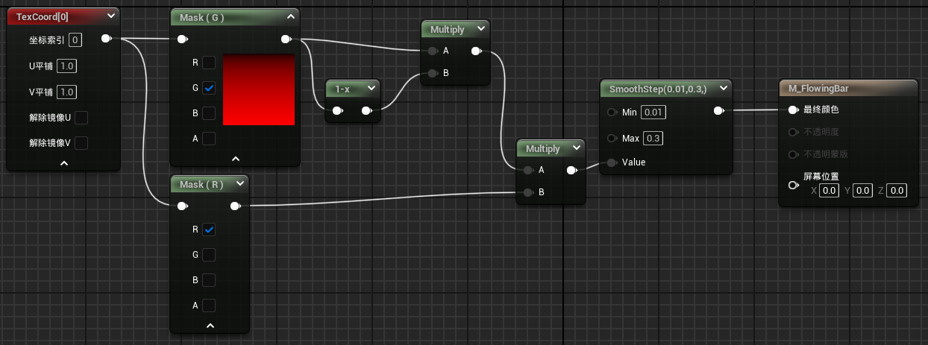

此时的预览为

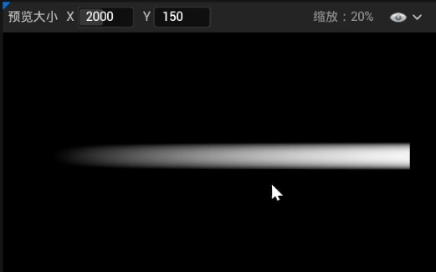

创建Saturate节点

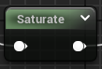

摁住键盘上的3并点击鼠标左键创建三维常量

右键将这个常量设置为参数

创建两个参数，命名为“亮色”“暗色”“最暗色”

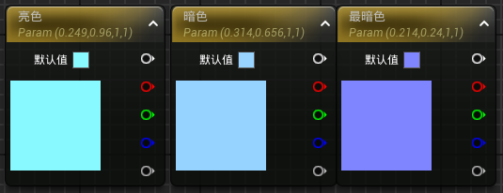

创建Lerp节点

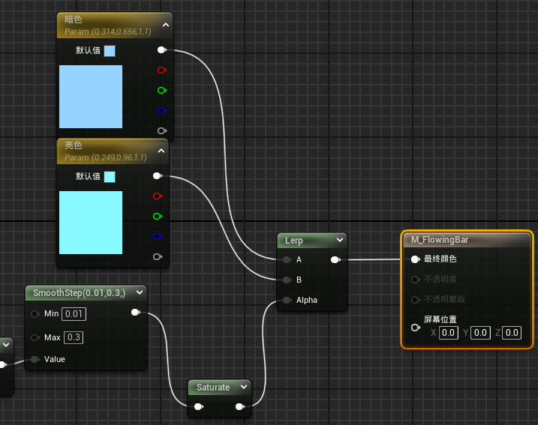

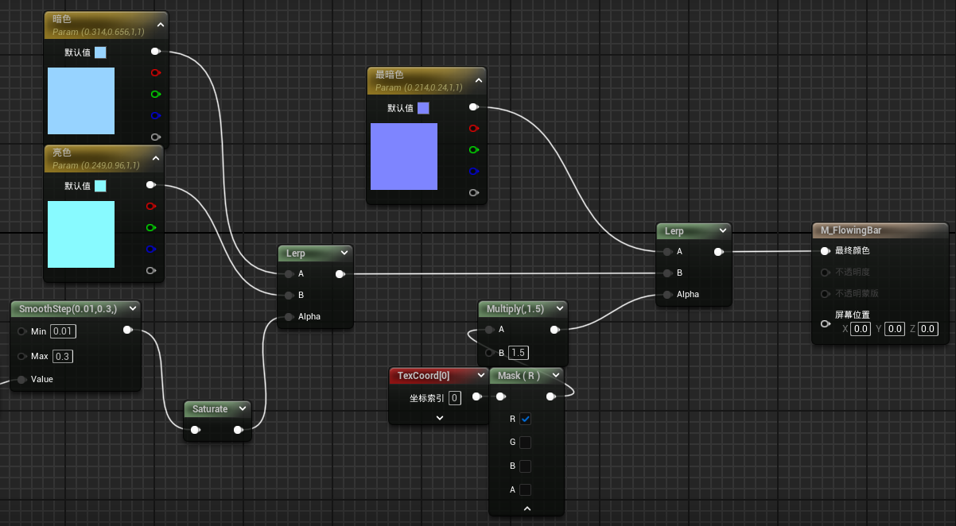

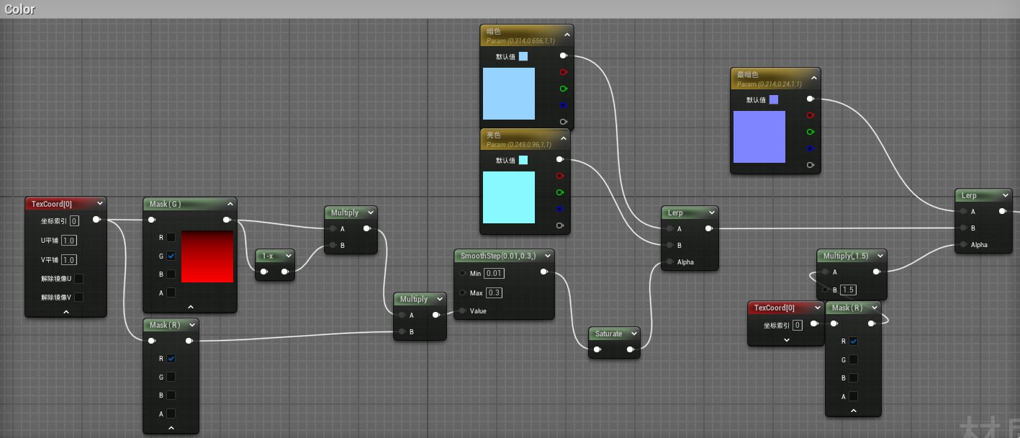

创建TextureSample节点，转换为参数，命名为map

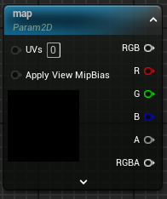

将Cloud2纹理赋值给该节点

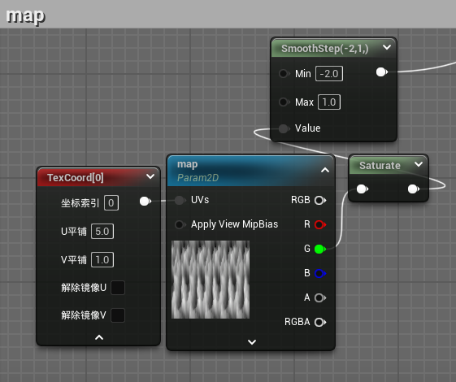

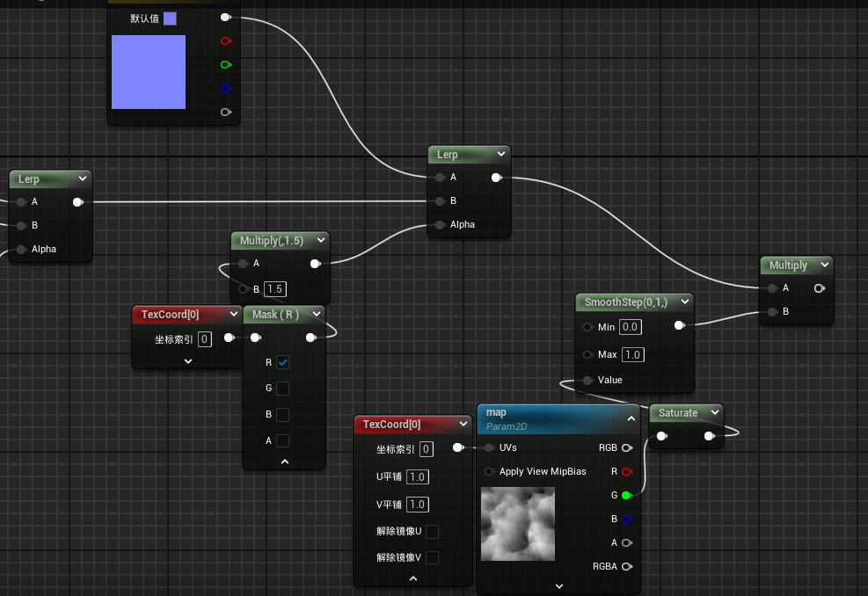

创建节点“添加命名重路由声明节点”，节点命名为“最终颜色”

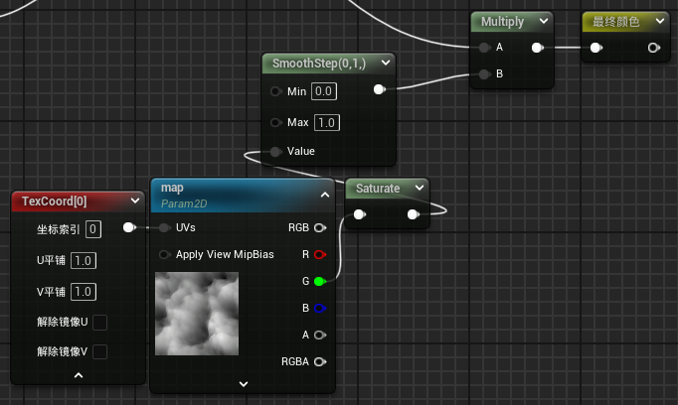

最后调整上图中相关数值

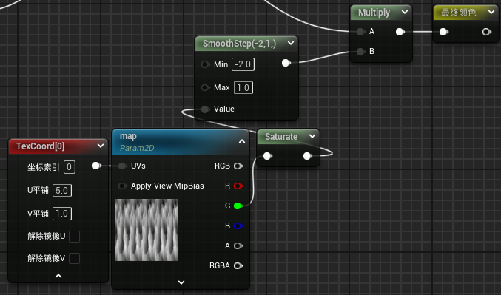

然后给最终颜色前的Multiply加一个Add

创建Panner节点

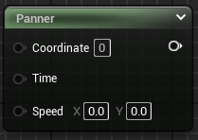

创建Time节点

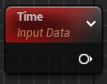

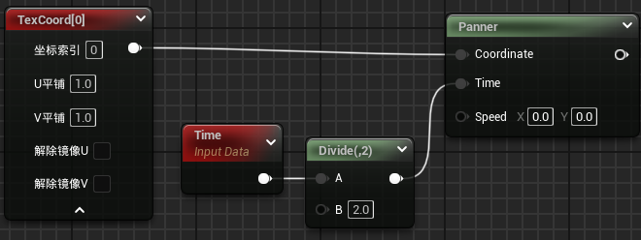

对Panner的返回值TextureSample

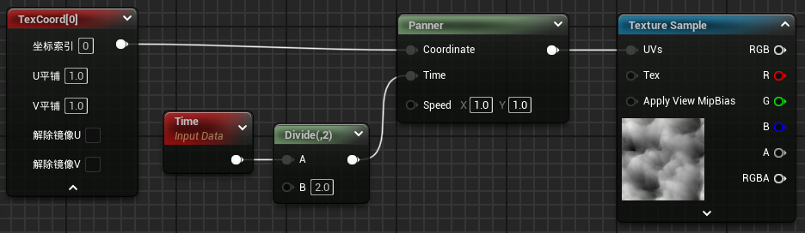

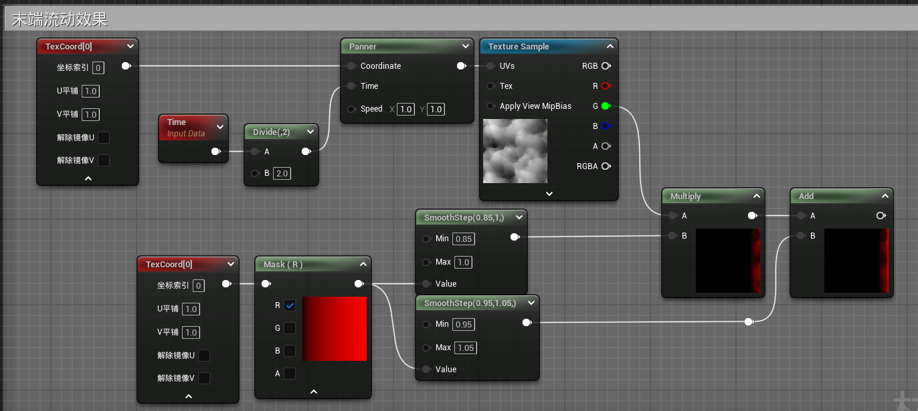

对Add节点右键选择开始预览节点，也可以不预览

再创建节点集

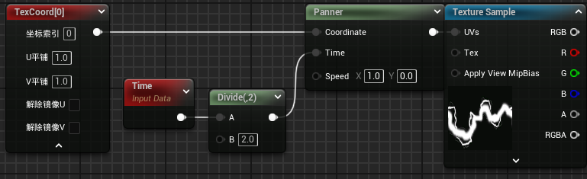

将T_ElectricalBolt_3纹理赋值给TextureSample

创建Power节点

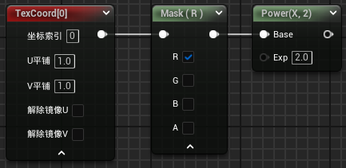

将这两个节点族进行Multiply

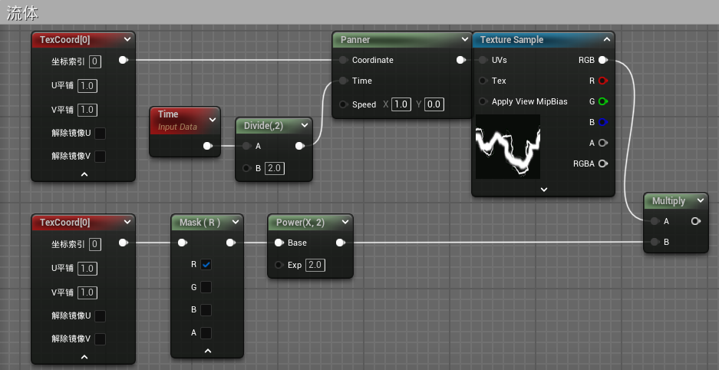

将末端流动效果和流体的最终返回值进行Add。

创建节点StaticSwitchParameter，命名为“末端流动”和“流体”

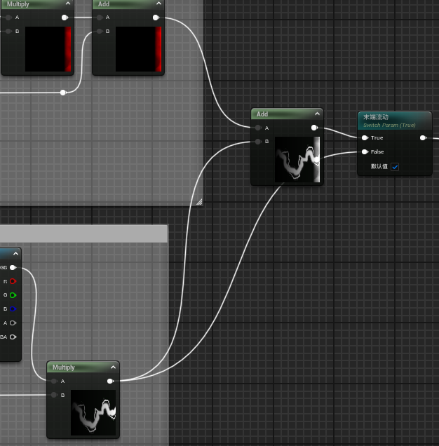

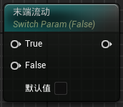

将末端流动的返回值和“map”与“color”的Multiply的返回值进行Add

并将这个Add的返回值对“流体”的Switch进行判断

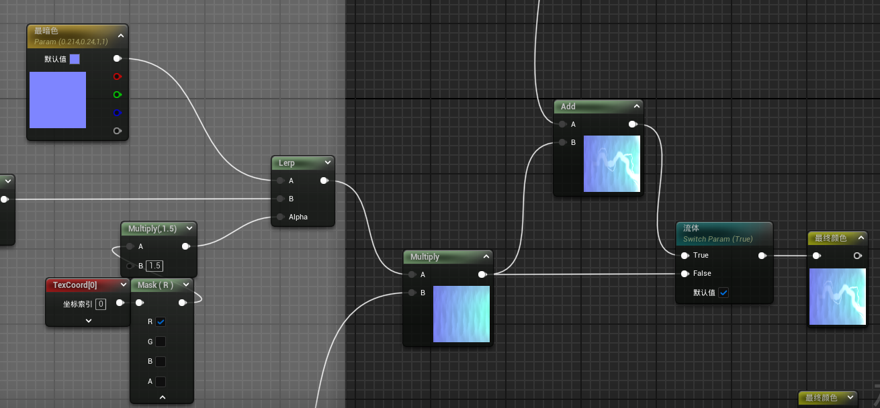

流体的默认值可以为false

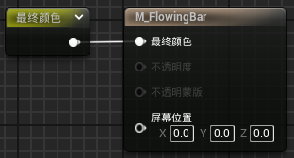

完成

创建用户界面



进度条的锚点设置为左下角，

进度条的“样式--样式--填充图--图像”为刚创建的材质，“绘制为”图像

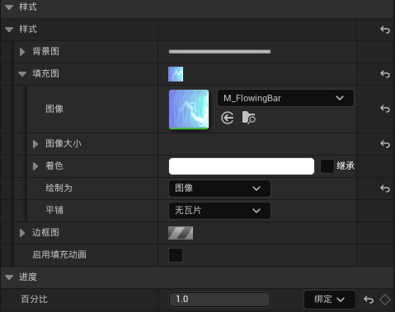

注意填充颜色设置为白色。

背景图绘制为无

结束